РОЛИКИ КОНВЕЙЕРНЫЕ

ООО «КАРЬЕРМАШ»
ЗАКАЗЧИК
Тел.
Тел. +7 913-916-4974
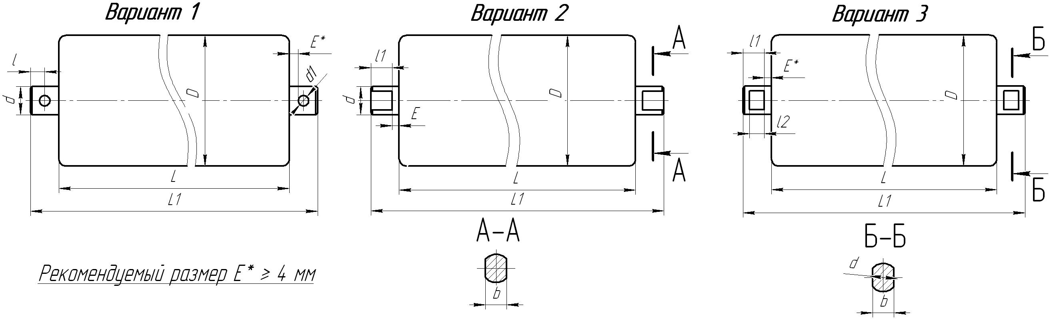
Номер варианта | D | L | L1 | d | d1 | l | l1 | l2 | b | E | Подшипник | Количество

